YCOM12/18SBxx对射光电传感器
PCB 结构与电子设计说明书

1. 文档目的与适用范围
适用于YCOM12SBxx系列以及YCOM18SBxx系列

2. 机械结构与板框尺寸
板框设计详见CAD图纸，发射板和接收板的板框完全一样。
板子无定位孔、标准长方体板子。
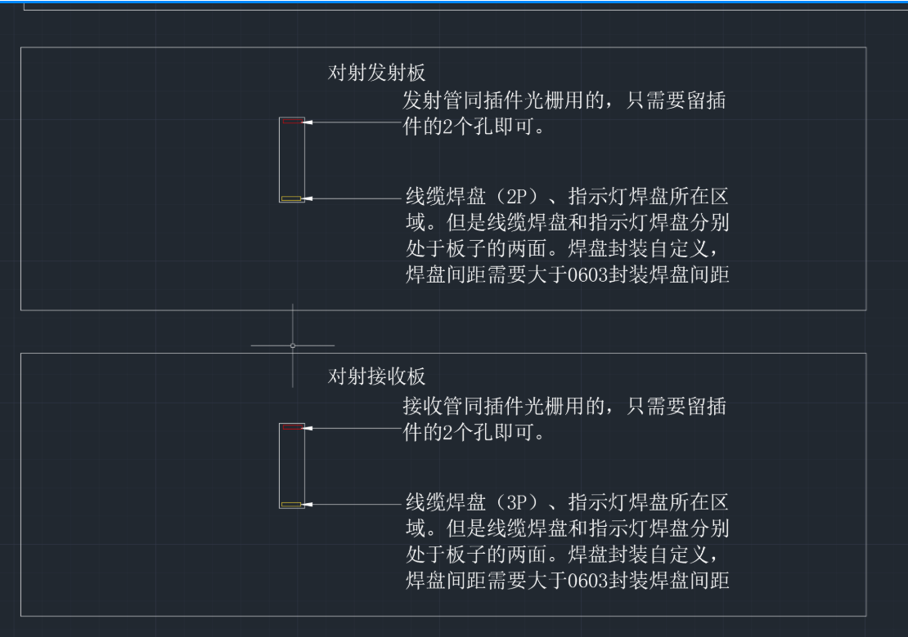

3. 光学要求
发射管、接收管的中心与板子的中心对齐。

4. PCB设计
发射端要求
1、下载口：与普通对射的发射板一致，4P，间距为1.25mm。定义与普通发射端的定义和顺序一致。
2、线缆接口：电源正(Vin)和GND，焊盘自定义，焊盘大小及间距不得小于0603焊盘。线缆接口位置见板框图（位于板子底边）
3、指示灯焊盘：阴极、阳极焊盘，焊盘自定义，焊盘大小及间距不得小于0603焊盘（采用飞线方式将F3指示灯焊接在这两个焊盘上）；指示灯焊盘位于PCB板的底边（见板框图）
4、发射管：与光栅的插件发射管一致，只需要在板子顶边附近留2个插件的孔即可，下图所示的两个插件孔为参考（发射管的方向与板子是平行的），最终发射管与板子居中对齐（中心在同一条线上）
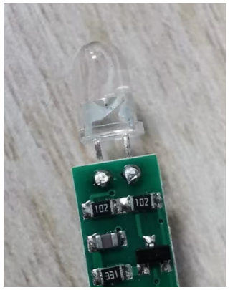
5、铜箔焊盘：预留焊盘位置给MCU包裹铜箔

接收端要求
1、下载口：与普通对射的接收板一致（定义和顺序完全一致），4P，间距为1.25mm
2、线缆接口：顺序为电源正(Vin）、OUT输出、SEL切换和GND；焊盘自定义，焊盘大小及间距不得小于0603焊盘；线缆接口位置见板框图（位于板子底边）
3、指示灯焊盘：阴极、阳极焊盘，焊盘自定义，焊盘大小及间距不得小于0603焊盘（采用飞线方式将F3指示灯焊接在这两个焊盘上）；指示灯焊盘位于PCB底边（见板框图）
4、接收管：接收管与光栅插件款接收管一致（F5插件），封装及位置要求同发射管---接收管与板子居中对齐
5、铜箔焊盘：预留焊盘位置给MCU包裹铜箔，铜箔需要将运放、MCU包裹住，因此运放和MCU的位置要相邻。
注：接收与发射的铜箔焊盘位置要一致，公用同一个铜箔。

5. 布局、屏蔽与可靠性要求
与普通对射要求一样，主要是
1、接收到运放芯片、运放到MCU的信号线要足够短：包括接收管到一级运放输入端，一级运放输出到二级运放输入、二级运放输出到三级运放输入、三级运放输出到MCU
2、高频线避开接收信号线（包括放大后的线）：输出驱动信号线、发射驱动信号线
3、这个板子是放在一个铜管里，为避免PCBA与铜管接触，高度（厚度）超过1.5mm的元器件不得放置于板子侧边（长边）的边缘处。

其它要求
电子元器件的封装应与普通对射的封装一致：这样可以减少备料---这个板子与普通对射的发射/接收板略大，元器件应该是能够通用的。

